Ильина Т.Т.
учитель географии МАОУ «Лицей №58»
г. Новоуральск
Технологическая карта урока по учебному предмету «География» в 7-ом классе на тему «Тур по Австралии»
Тип урока: | Общеметодологической направленности (обобщения и систематизации знаний)
Авторы УМК: | линия УМК «География. Алгоритм успеха» в соответствии:  - с требованиями федерального государственного образовательного стандарта основного общего образования (Федеральный государственный образовательный стандарт основного общего образования. - М.: Просвещение, 2015);  - с авторской программой «География: программа 5-9 классы» (А.А. Летягин, И.В. Душина, В.Б. Пятунин, Е.А. Таможняя. - М.: Вента - Граф, 2014)
Цели урока: | отработка умений и навыков самостоятельного применения знаний о природных особенностях материка- страны «Австралия» при решении учебных задач и задач по функциональной грамотности.
Планируемые образовательные результаты (личностные, метапредметные, предметные): | предметный:  - учащиеся обобщат знания об особенностях природы материка-страны «Австралия», как уникального географического объекта, о его географическом месторасположении, климатообразующих факторах, животном и растительном мире.  метапредметный:  - научатся оформлять и презентовать собственное исследование.  - разовьют умения планировать свою деятельность  личностный:  - осознание уникальности географического объекта;  - формирование ценностных ориентиров и смыслов учебной деятельности на основе развития познавательных интересов, учебных мотивов.  - развитие навыка рефлексии и оценки собственной деятельности.
Оборудование: | - Ноутбуки  - Компьютер  - Мультимедиапроектор  - Принтер  - Эл. носители информации
Наглядно-демонстрационный материал | - Google - презентация урока «Австралия»  - Раздаточный материал  - Задания для групп  - Речевое клеше  - Шаблон Чек- листа  - Письмо клиента турфирм  : -Атласы для 7 класса
Образовательные ресурсы: | Учебник: И.В. Душина, Т.Л. Смоктунович «Материки, океаны, народы и страны. 7 класс», М., «Вента-Граф», 2015.

Технологическая карта урока

Этап | Деятельность учителя | Деятельность учеников | Цель | Формируемые УУД
- Мотивация и постановка учебной задачи (2 мин) | Приветствует детей, проверяет их готовность к уроку.  Настраивает на активную работу. | Организовывают рабочее место.  Здороваются с учителем. | - определить содержательные рамки урока: обобщение темы «Австралия»  - создать проблемную. ситуацию | Личностные: управление своим настроением, умение выражать эмоции.  Метапредметные:  организовывать рабочее место, настраиваться на познавательную деятельность.
- Мотивация и постановка учебной задачи (2 мин) | Предлагает детям выступить в роли менеджеров крупной туристической фирмы.  «В течении нескольких дней мы с вами изучали один из самых интересных и перспективных туристических направлений – Австралию».  Знакомит детей с поступившим заказом от постоянного клиента. Предлагает ознакомиться с его письмом. (Приложение 1) | Вместе с учителем читают письмо
- Актуализация знаний (3 мин) | Предлагает проанализировать текст письма-заявки и выделить ключевые характеристики, которые необходимо учесть в данном заказе.  Учитель предлагает занести эти критерии в Чек-лист, которые лежат на столах каждой группы «менеджеров» (Приложение 3). | Дети называют критерии: - климат, чтобы был теплый и без дождей.  - Маршрут в зоне лесов.  - Чтобы не было природных стихийных бедствий: землетрясений, вулканизма, наводнений, пожаров...  - Время путешествия: март  - Наличие аэропорта в городе  - Способ перемещения: авиаперелет  Заносят критерии в чек-лист | включить обучающихся в учебную деятельность | Личностные:  проводят самооценивание, определяют уровень своих знаний, формируется стремление к познанию.  Метапредметные:  учатся анализировать, сопоставлять, делать выводы, ставить цели познавательной деятельности.  Предметные:  повторяют компоненты природы
- Открытие темы и постановка цели урока (2 мин). | - организует работу по определению темы учебного занятия;  Просит сформулировать главную цель урока. | Дети формулируют тему («Тур по Австралии»).  Совместно с учителем формулируют цели учебного занятия.  («Научиться использовать полученные знания об особенностях природы Австралии при решении различных задач, в различных жизненных ситуациях»). | - развивать у обучающихся умения выделять ключевые моменты своей деятельности как целого  - способствовать удержанию обучающимися учебной задачи
- Включение в систему знаний и поиск оптимальных способов деятельности для решения учебных задач (15 мин.) | Знакомит учащихся с имеющимися у компании туристическими направлениями в разных частях материка (Приложение 2).  (На экране появляется карта Австралии с 5 направлениями)  Предлагает разделиться на группы. Каждой группе дается для рассмотрения одно из направлений. Предлагает проанализировать его возможности. Сделать вывод, на сколько это направление подойдет клиенту. | Дети разделились на 5 групп.  Каждая группа получает свое задание-направление и файл с материалами. (Приложения 4,5) | Использовать ранее изученный материал для алгоритма ее решения поставленных задач | Познавательные  - Проводят коллективное исследование, конструируют новый способ действия или формируют понятия  - выделение существенной информации,  - структурирование знания.  Коммуникативные  участвуют в коллективном обсуждении, интегрируются в группу сверстников;  выстраивают продуктивное взаимодействие и сотрудничество со сверстниками  Регулятивные  Осуществляют пошаговый контроль по результату  - внесение необходимых корректив в действие после его завершения на основе его оценки и учета характера сделанных ошибок.
 | Дает учащимся 30 сек. на распределение ролей в группе («кто будет анализировать климатические характеристики, кто – рельеф и природные зоны, кто будет представлять результаты группы, а кто - заполнять электронный путевой лист»).  Уточняет, все ли понятно группам. | Распределяют роли в группе
 | На работу в группе дается 12 минут.  Учитель направляет деятельность групп.  Отвечает на уточняющие вопросы.  Контролирует этапы работы. | Приступают к выполнению работы,  проводят коллективное исследование, делают пометки в чек-лист (Приложение 3), оформляют свой электронный путевой лист в Google -презентации.
5. Подготовка к оцениванию (2 мин) | Обращает внимание учащихся на оценочный лист, который необходимо заполнить, оценить выступления групп. (Приложение 6).  Предлагает детям добавить в оценочную таблицу свой критерий оценивания выступления групп. | Изучают критерии оценивания в таблице.  Предлагают свой критерий и вписывают его в оценочный лист. | создать условия для критериального оценивания.
- Представление результатов деятельности и их оценивание (10 мин) | Через 12 мин. учитель напоминает об окончании работы в группах и начале представления результатов.  Предлагает выбрать направление, которое наиболее соответствует требованиям клиента.  Просит учащихся вспомнить, какое требование клиента еще не выполнено.  Учитель предлагает желающему из любой группы пройти за центральный компьютер.  Учитель («директор фирмы») оценивает активность «менеджеров» групп во время фронтальной работы дополнительными жетонами-бонусами, которые будут приплюсованы к общему результату)  Учитель предлагает желающему «менеджеру» из любой группы заполнить итоговый Путевой лист, как продукт исследования. (Приложение 7). | представляют свою работу классу и учителю; группы оценивают выступления одноклассников.  Называют оптимальное направление (окрестности города Мельбурн или Перт)  Указывают на необходимость забронировать авиабилет.  Ученик через поисковик выходит на сайт бронирования авиабилетов. Вносит необходимые данные. Выводит билет на экран. А скрин билета переносит в общий путевой лист. (Приложение 7).  Менеджеры групп помогают в заполнении путевого листа, вносят свои предложения.  Заполняет электронный бланк путевого листа на центральном компьютере при помощи и поддержке участников других групп и распечатывает готовый путевой лист на принтере. | отработка умения преобразовывать информацию, представлять способы решения и результаты решения учебной задачи | Познавательные  Представляют работу, анализируют, контролируют и оценивают результат  Коммуникативные  Рефлексия своих действий  умение слушать и вступать в диалог  Регулятивные  Осуществляют пошаговый контроль по результату  Познавательные  анализируют, контролируют и оценивают результат
- Применение полученных знаний на практике (3-4 мин) | Просит вспомнить какова была цель урока?  «Чтобы проверить, действительно ли мы сможем применить полученные знания об особенностях природы Австралии при решении УЧЕБНЫХ задач, я предлагаю вместе выполнить несколько заданий».  Учитель предлагает учебные задания по теме «Австралия», в том числе задания в формате ВПР и Кроссенс «Книга рекордов Гиннесса» (Фронтальный опрос)  Уточняет, все ли рекорды материка отображены в этом кроссенсе?  Какие рекорды материка не вошли в этот Кроссенс? | Называют цель урока («научиться использовать полученные знания об особенностях природы Австралии при решении в различных жизненной ситуации, выборе туристического тура»).  Ребята выполняют предложенные задания по теме,  разгадывают Кроссенс  Отвечают  («Нет»)  Дети называют не использованные рекорды.  «Самый плоский, самый большой монолит...» | подвести обучающихся к пониманию значимости полученных выводов и проделанной работы.
- Домашнее задание (1-2 мин) | Формулирует и поясняет домашнее задание  Предлагает дома придумать элементы кроссенса про рекорды материка, не вошедшие в данную головоломку. | Задают вопросы на уточнение | комментировать выполнение домашнего задания, для устранения трудностей при выполнении.
- Подведение итогов урока, рефлексия и оценивание (3 мин) | Подведение итогов  Организация подсчета баллов, выставление отметок.  «Какие цели и задачи мы ставили перед собой на уроке? Как вы считаете, наша цель достигнута и почему? Все ли у нас получилось? Какие трудности вы сегодня испытывали?»  Благодарит учеников-«менеджеров» за прекрасную работу. | Ответы на вопросы по теме урока;  Подсчет баллов;  - соотносят цели урока и результаты собственной деятельности;  Отвечают аргументировано | самооценка результатов деятельности учащихся на уроке и соотнесение самооценки с оценкой учителя;  создание ситуации успеха | Личностные:  - формирование самоидентификации, адекватной позитивной самооценки, самоуважения и самопринятия,  - формирование границ собственного «знания» и «незнания».  Регулятивные:  - восприятие оценки учителя,  - адекватная самооценка.  - принимают и сохраняют учебную цель и задачу  Познавательные:  - построение речевого высказывания в устной и письменной форме

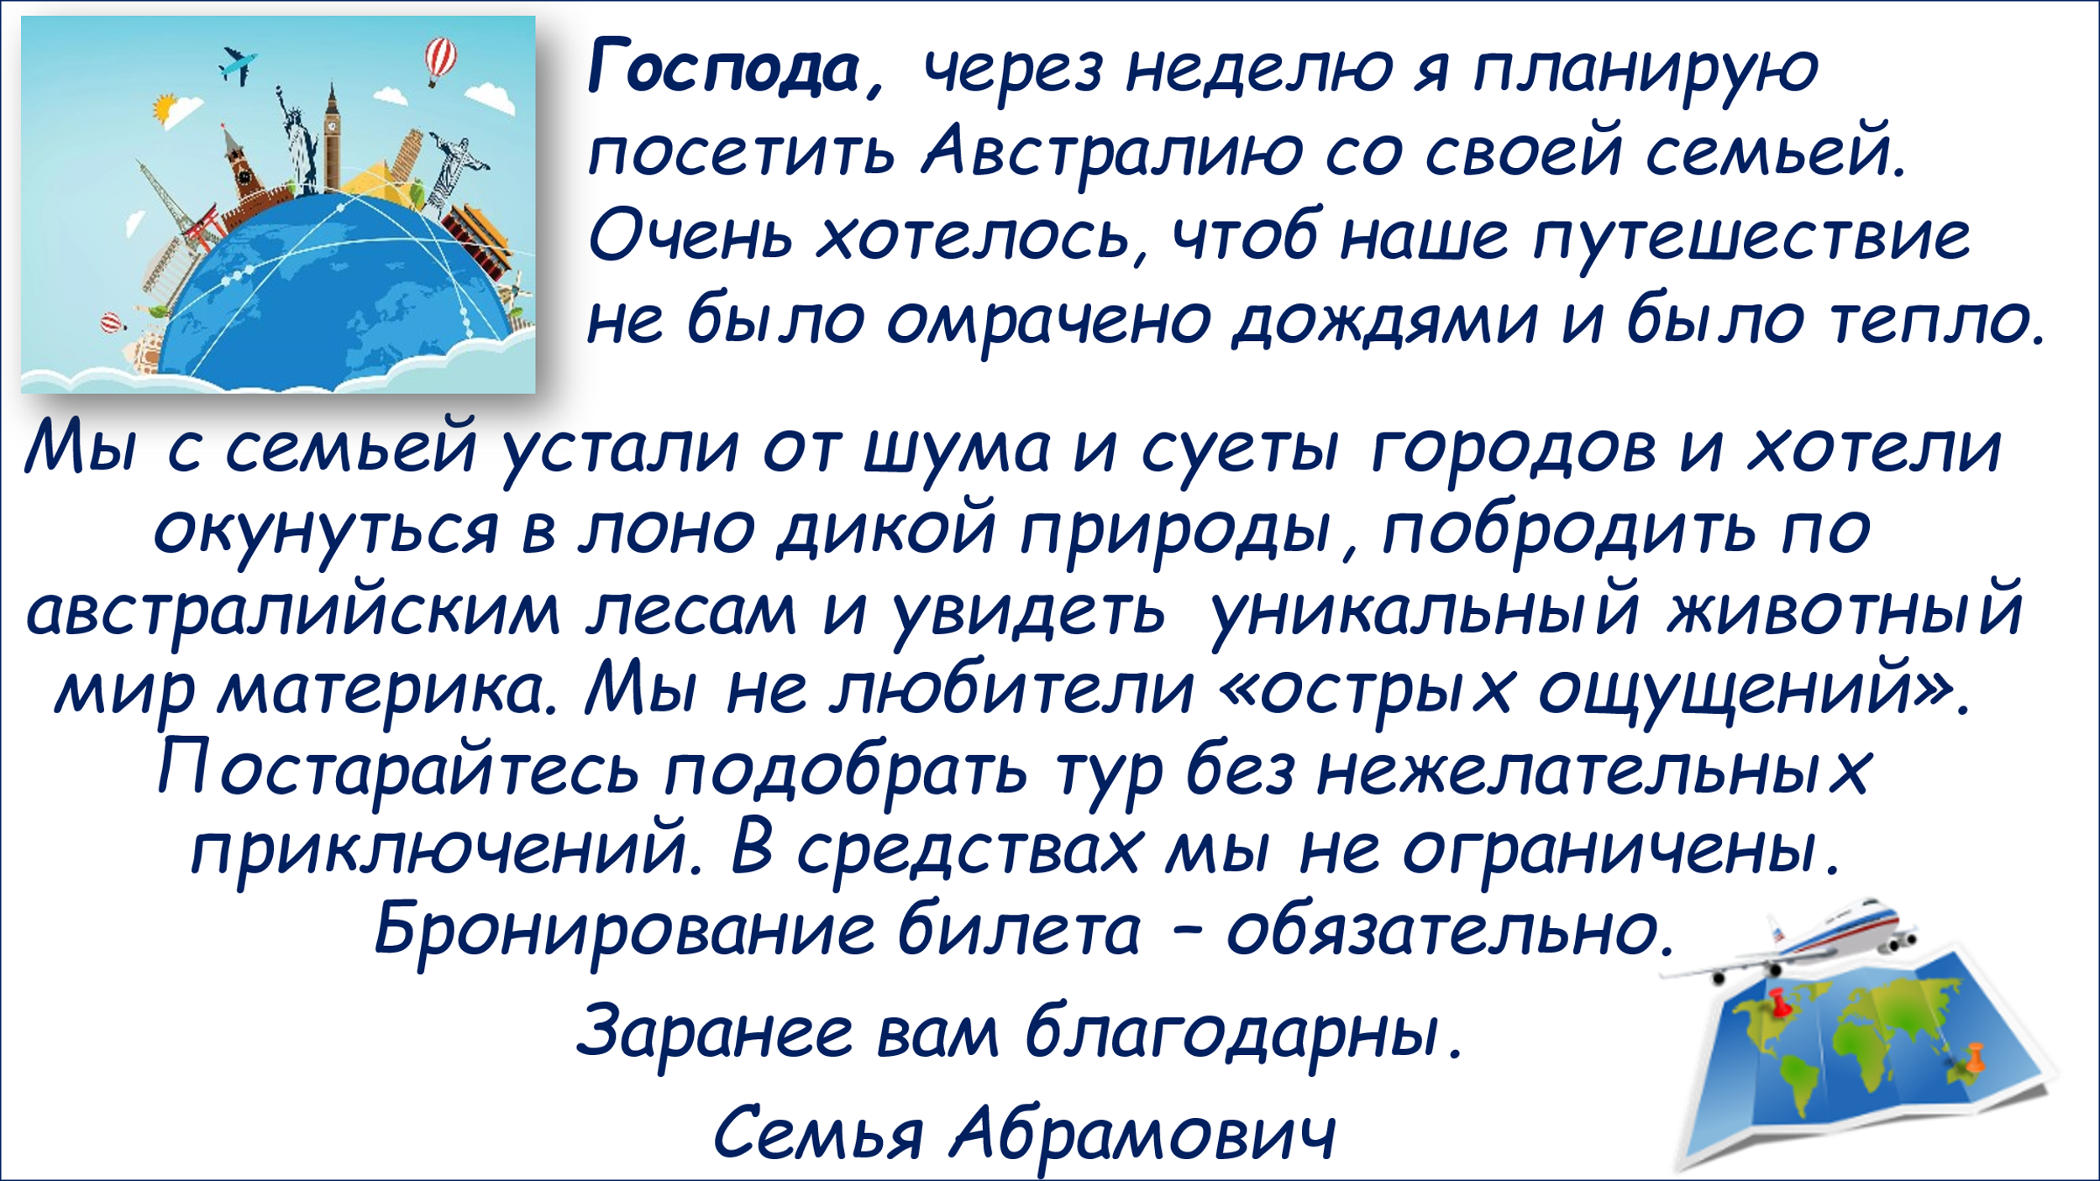
Приложение

Приложение 1. Письмо-заявка на тур в Австралию

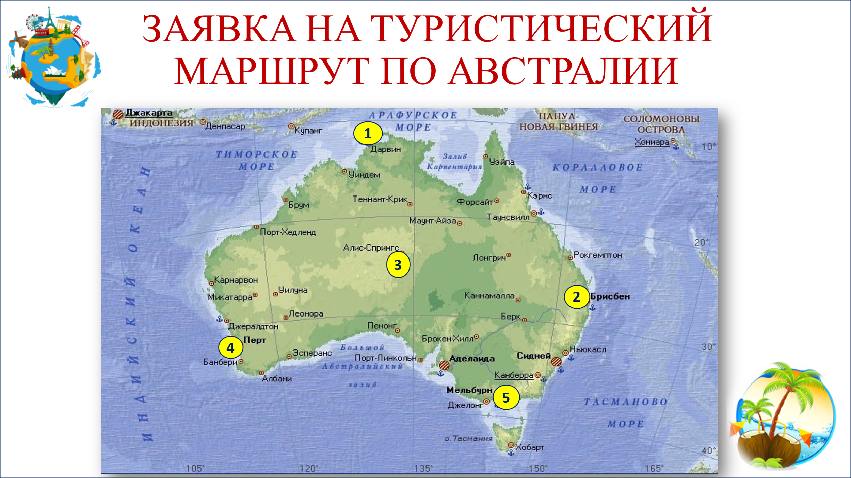
Приложение 2. Маршруты турфирмы для выбора
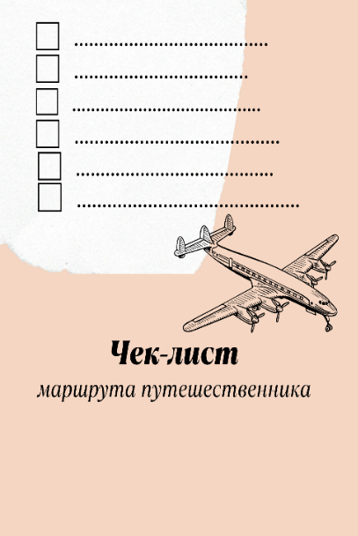
Приложение 3. Чек-лист Маршрута

Задания группе
- Найдите на карте материка предположенное направление.
- Используя полученную климатограмму, проанализируйте климатические показатели выбранного месяца. Подходят ли они к условиям клиента?
- Используя карты атласа, определите особенности рельефа указанного направления. Есть ли землетрясений и вулканов?
- Используя карты атласа, определите в какой природной зоне расположен данный маршрут. Определите, какие представители животного мира обитают в данной природной зоне?
- Используя интернет, проверь, не происходят ли опасные стихийные бедствия (наводнения, пожары...) в районе рассматриваемого маршрута в данный период?
- Используя интернет, проверь, есть ли аэропорт в городе для возможного авиаперелета.
- !!!По ходу работы не забывайте делать пометки в Чек-листе.
- Сделайте вывод, подходит ли данный маршрут для данного клиента?
- Подготовьте краткое выступление анализ результатов своей работы, используя клеше ответа.
- По результатам работы заполните электронный Путевой лист.

Приложение 4. Задание группам
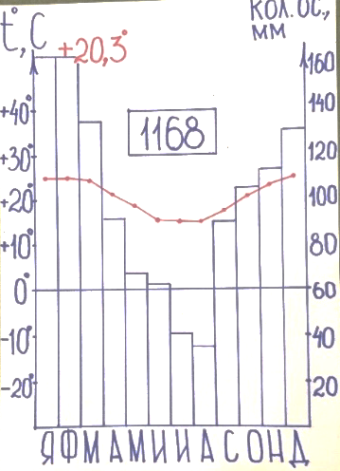
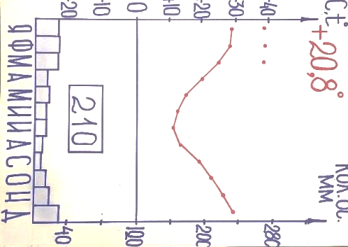
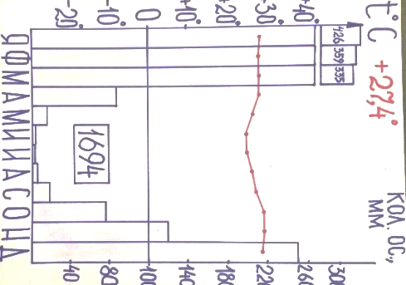

Климатограмма пункта 1. «Дарвин»
Климатограмма пункта 3. «Алис-Спрингс»
Климатограмма пункта 2. «Брисбен»

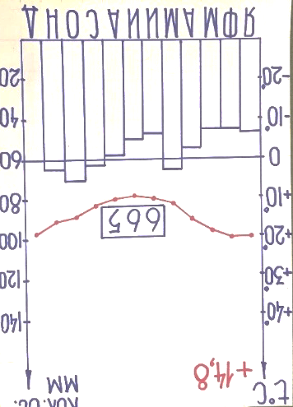
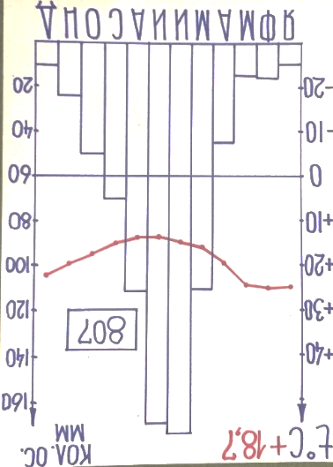

Приложение 5. Климатограммы

Климатограмма пункта 5. «Мельбурн»

Климатограмма пункта 4. «Перт»

Приложение 6. Таблица оценивания выступления групп
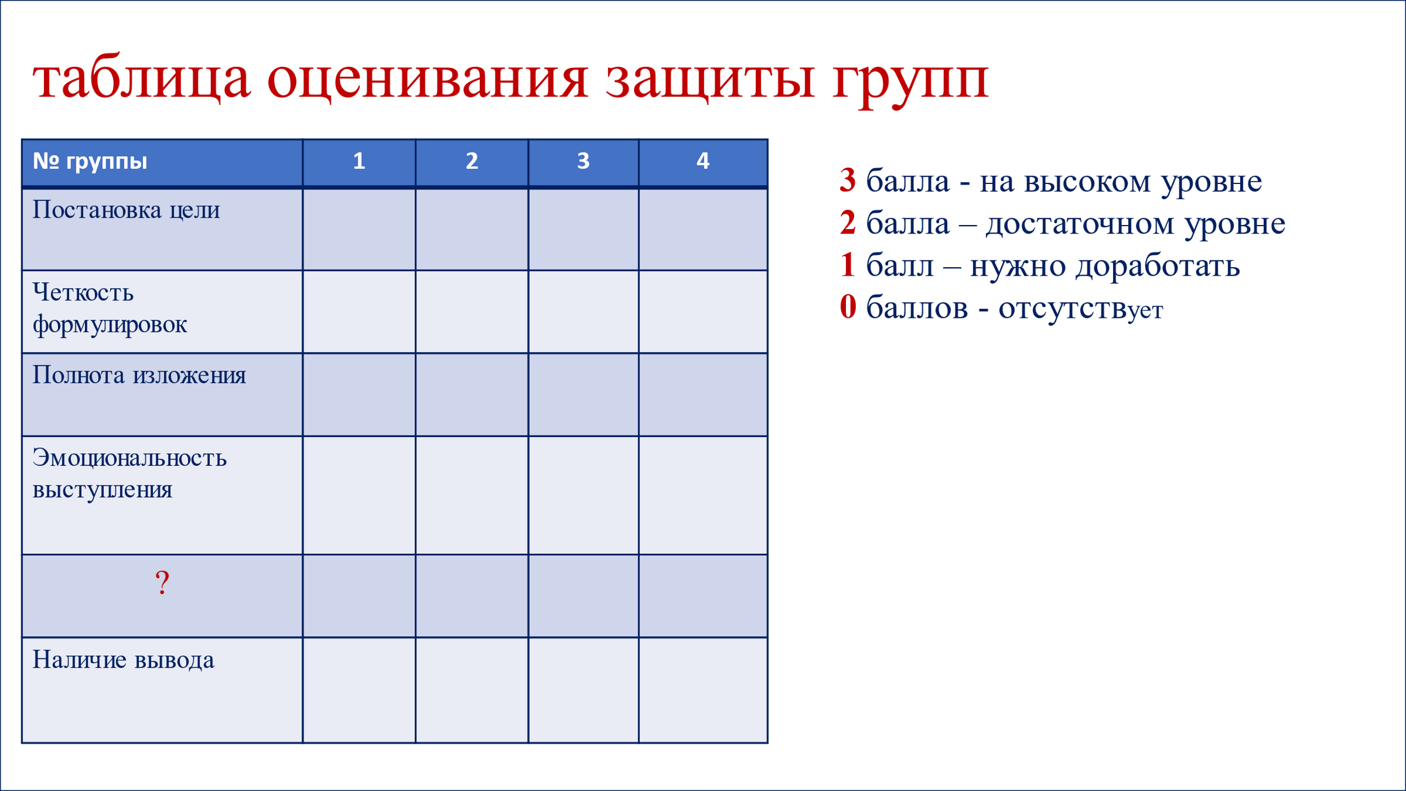

Приложение 7. Шаблон Маршрутного листа
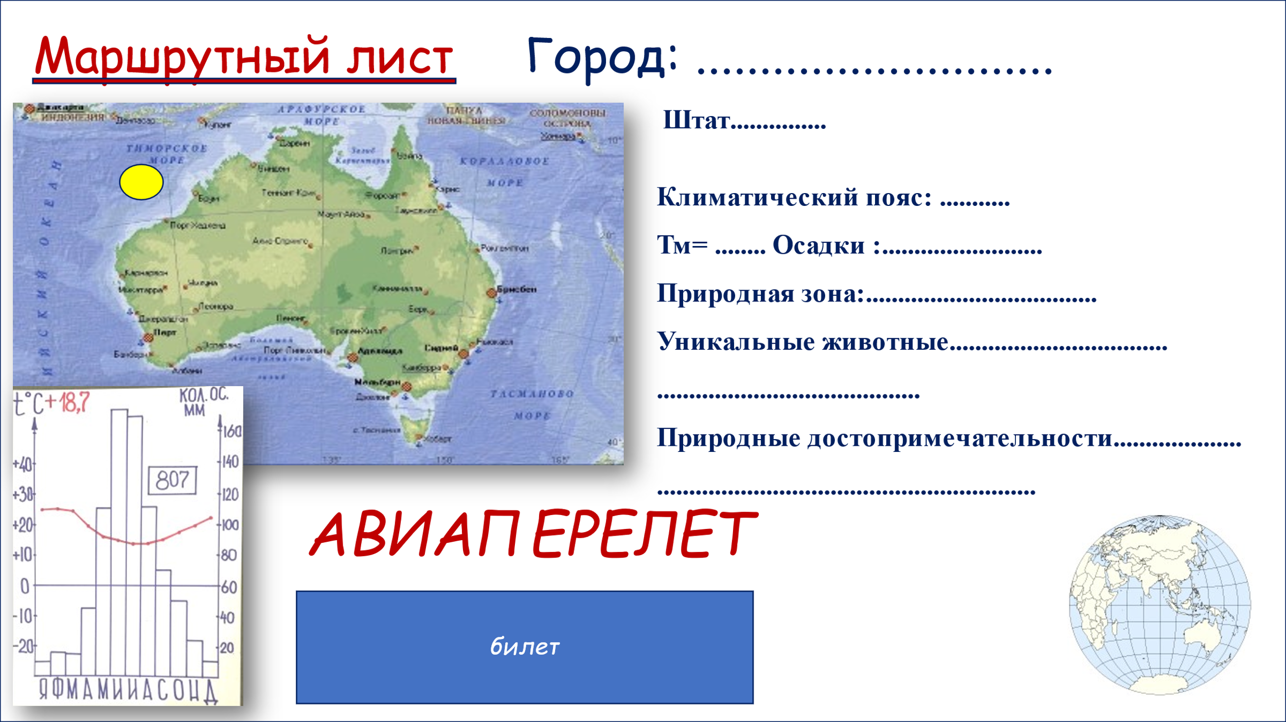

Приложение 8. Этап Рефлексии. Задания ВПР
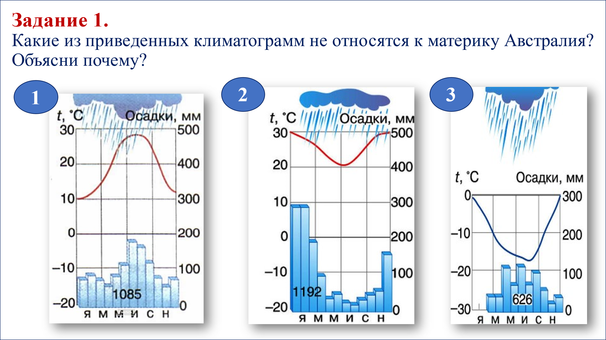

Задания 5. ВПР
Установите соответствие между географическими особенностями и материками, для которых они характерны: для этого к каждой позиции первого столбца подберите соответствующую позицию из второго столбца.
ГЕОГРАФИЧЕСКИЕ ОСОБЕННОСТИ | МАТЕРИКИ
А) К востоку от материка расположено самое большое в мире скопление кораллов.  Б) Большую площадь материка занимает природная зона пустынь.  В) По территории материка протекает одна из самых длинных рек мира.  Г) Рек на материке очень мало и большинство из них пересыхающие.  Д) На материке расположена самая крупная пустыня мира.  Е) Территорию материка почти посередине пересекает экватор. | 1)Австралия  2) Африка

Задание 8. ВПР.
Рассмотрите представленные ниже рисунки. Выберите рисунок с контуром страны, в которой живёт Ваш сверстник.
Укажи букву, которой обозначен этот рисунок.
В какой части света находится эта страна?
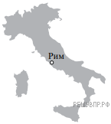 | 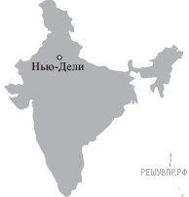 | 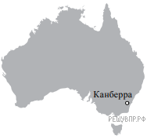
А | Б | В

Задание 8. ВПР
Представь, что ты познакомился со своим сверстником, который живёт за границей, и он прислал тебе фотографии, сделанные в его стране.
В какой стране живёт Ваш сверстник? Как ты это определил?
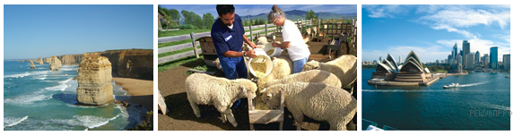

Приложение 8. Кроссенс «Австралийская Книга рекордов Гиннесса»

